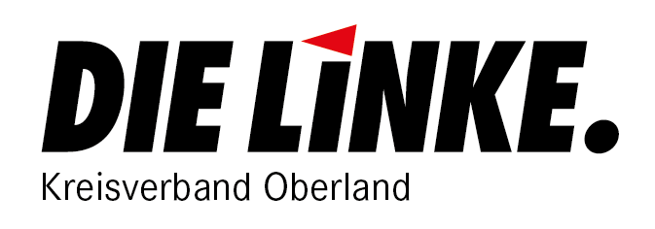
Für ein soziales Miesbach! DIE LINKE will in den Kreistag mit Angela Sterr als Landrätin!
DIE LINKE
Kreisverband Oberland
Blumenstraße 9
86971 Peiting
Telefon: +49 176 76 75 6335
miesbach@dielinke-oberland.de
www.dielinke-oberland.de
Pressemitteilung

Im März 2020 tritt DIE LINKE erstmals in der Geschichte für die Kreistags- und Landratswahl in Miesbach an. Der Startschuss fiel am vergangenen Samstag mit der Aufstellungsversammlung. Die Mitglieder wählten dort einstimmig Angela Sterr zur Landratskandidatin.

DIE LINKE schickt folgende Kandidat*innen ins Rennen um den Kreistag:

Platz 1: Angela Sterr (Altenpflegerin)
Platz 2: Jörg Hager (Rentner)
Platz 3: Elisabeth Osiander (Altenpflegerin)
Platz 4: Dominik Hultsch-Killius, (Politikwissenschaftler)
Platz 5: Svenja Killius, (Politikwissenschaftlerin)
Platz 6: Andreas Rullmann-Stekl (Rettungssanitäter)
Platz 7: Ulrike Waninger (Bildende Künstlerin) – ohne Parteimitgliedschaft
Platz 8: Wolfgang Walther (Rentner) – ohne Parteimitgliedschaft
Platz 9: Otto-Wilhelm Scheda (Rentner)
Platz 10: Reinhard Tschech (Elektriker) – ohne Parteimitgliedschaft
Platz 11: Luiciano de Albuquerque (Disponent) – ohne Parteimitgliedschaft
Platz 12: Barbara Steinwachs-Richter (Rentnerin)

Angela Sterr will ihre Erfahrung nutzen, um im Landkreis für bessere Bedingungen in der Pflege zu sorgen. Gleichzeitig kämpft sie sich für bessere Arbeitsbedingungen für die Pflegekräfte. Als jüngste Kandidatin setzt sie sich zudem für den Ausbau der Freizeitmöglichkeiten von Jugendlichen im Landkreis ein. Auf Platz 2 der Kreistagsliste folgt Jörg Hager, der seinen Schwerpunkt im zukünftigen Kreistag im Bereich der Mobilität sieht. Genauso engagiert will er die Regionalisierung und Kommunalisierung von Energieträgern (Wasserstoff und Geothermie) vorantreiben.

Auf der offenen Liste der LINKEN in Miesbach kandidieren vier Bürger*innen ohne Parteimitgliedschaft, die sich den Leitlinien der LINKEN verpflichtet fühlen. Diese Leitlinien wurden auf der Versammlung beschlossen und beinhalten (u.a.) den Kampf gegen Sozialabbau, eine Absage an Privatisierungen von öffentlichem Eigentum, den Einsatz gegen Gebührenerhöhungen im Nahverkehr, sowie das Versprechen, Vertreter*innen rechtsextremer Parteien niemals in politische Ämter zu wählen.

Über den Absender:
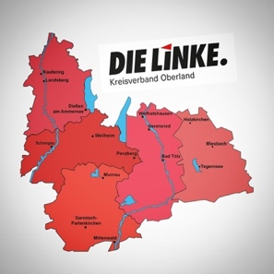
Der Kreisverband DIE LINKE Oberland ist zuständig für alle politischen und organisatorischen Aufgaben seines Bereiches. Er umfasst die Landkreise Miesbach, Bad Tölz-Wolfratshausen, Weilheim-Schongau, Garmisch-Partenkirchen und Landsberg/Lech. Organe des Kreisverbandes sind der Kreisparteitag und der Kreisvorstand, bestehend aus 7 Mitgliedern. Innerhalb des Kreisverbandes wurden bisher 3 Basisgruppen gegründet: Geretsried, Bad Tölz und Miesbach.

Ansprechpartner:
Jörg Hager – Wotanstrasse 17 – 83700 Rottach-Egern
Tel: 08022/7055940 – Mail: joerg-hager@t-online.de

